**INCONTRO SCUOLA – FAMIGLA del 14 – 15 DICEMBRE**

**Per i Docenti**

**Note esplicative per procedere alla programmazione degli appuntamenti per i colloqui con i genitori.**

**I genitori accedono con l’account dei propri figli dopo aver ricevuto l’invito dai docenti attraverso calendar oppur andando a cliccare sul link, dato da ogni docente, in classroom – stream - pubblica annuncio.**

**Link:** [https://youtu.be/47urewaqrpi](https://youtu.be/47UREWAQRPI)

* UTILIZZARE CALENDAR DALLE APP DI Google dell’account istituzionale. Fig. N°1

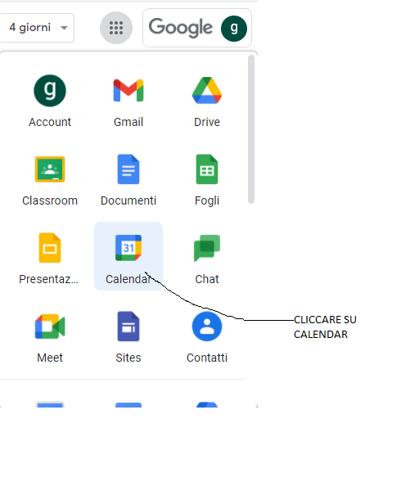

* SI ENTRA IN CALENDAR E SI CLICCA SUL GIORNO E SULL’ORARIO PREFISSATO (orario di inizio e fine) Fig. N° 2 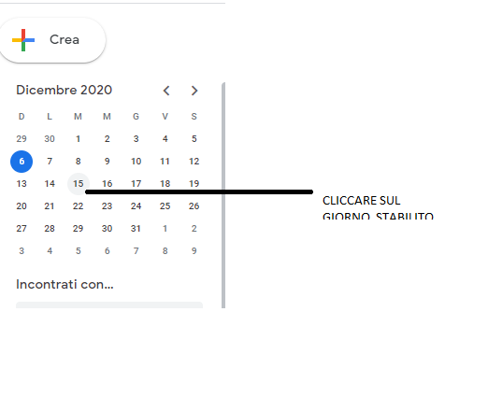
* TITOLO: SI SCRIVE INCONTRO SCUOLA –FAMIGLIA E Nome Docente/ Materia Fig. ( N° 3) seguire le indicazioni dell’immagine 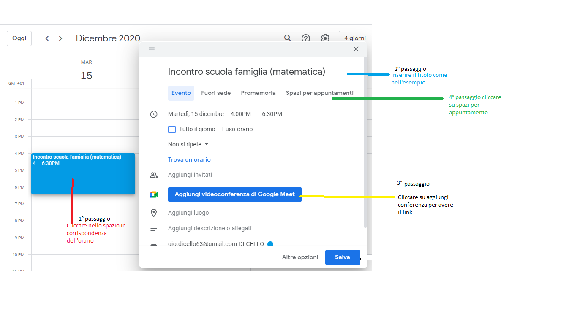
* CLICCARE SU SPAZI PER APPUNTAMENTI E FISSARE LA DURATA DEL COLLOQUIO (5 MINUTI) SALVA Fig. ( N°4) )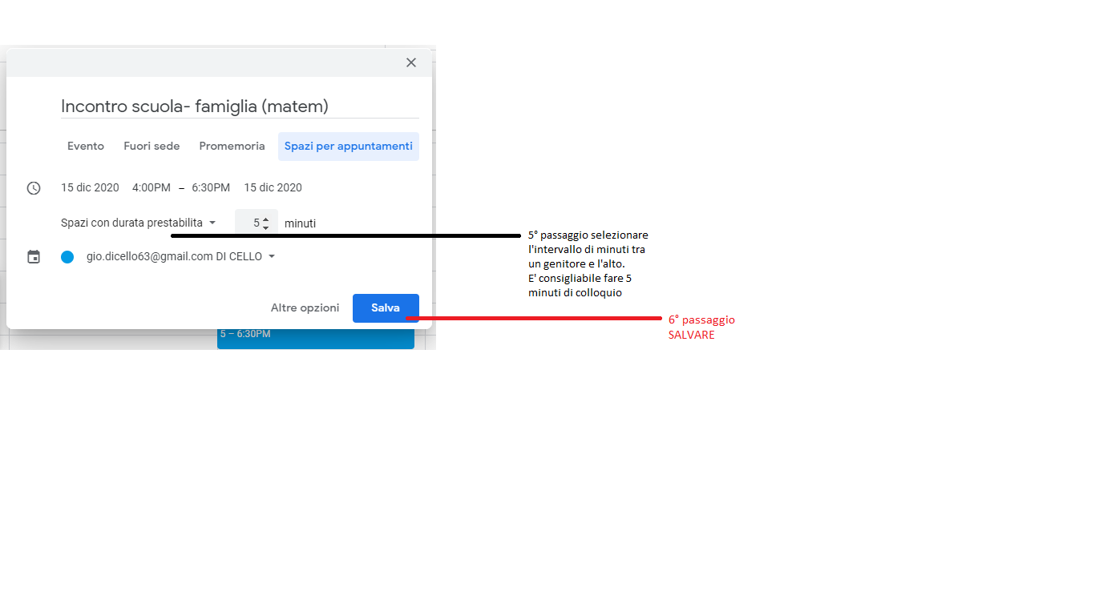
* [Vai alla pagina degli appuntamenti per questo calendari](https://calendar.google.com/calendar/selfsched?sstoken=UUJuRVJ4U2gtc1llfGRlZmF1bHR8NjBiMjVmZmYwOTY5ZmE2NzZhZjQ4M2I3OWNkMTI3OTA)o E SI VEDONO TUTTI GLI SPAZI PER GLI APPUNTAMENTI Fig. ( N° 5)

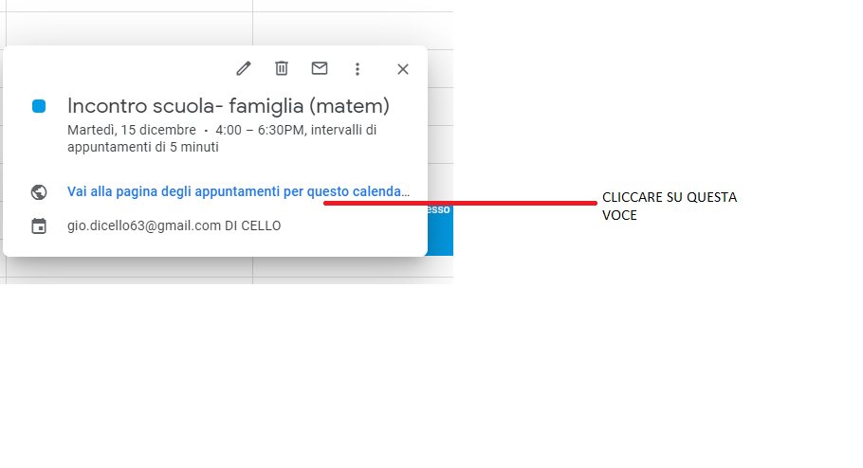

* LA PAGINA DEGLI APPUNTAMENTI NELLA DATA PREFISSATA SI PRESENTERA’ COME IN FIGURA (N°6)

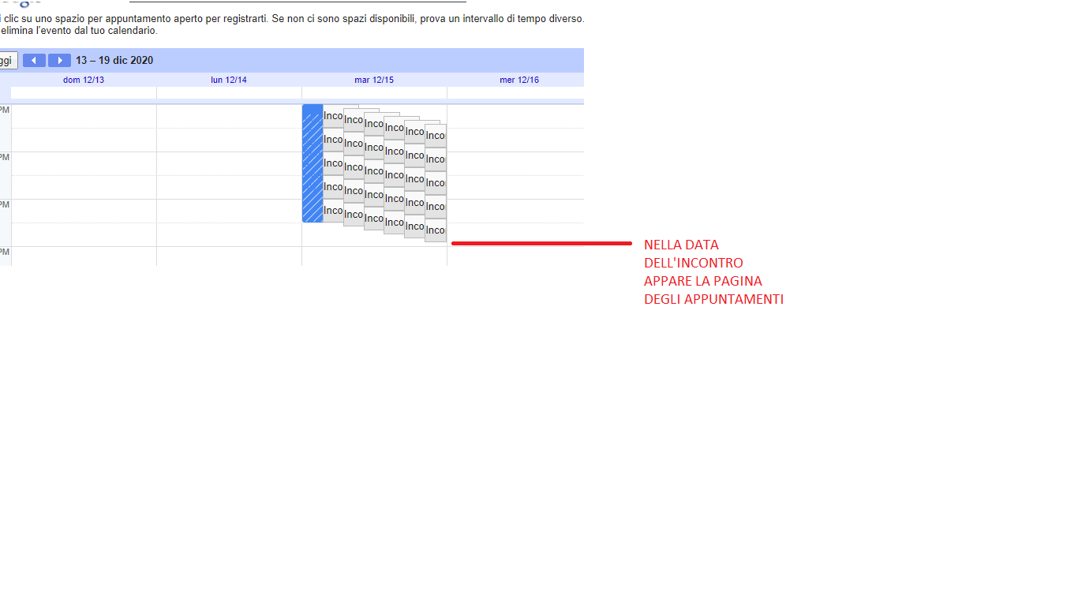

* I GENITORI CLICCANO SUL LINK E SI PRENOTANO CON L’ACCOUNT DEI FIGLI (per l’appuntamento scrivono nome e cognome)
* PER OGNI APPUNTAMENTO (STANZA OGNUNO AVRA’ UN LINK)
* QUESTA MODALITA’ E’ SOLO SU APPUNTAMENTO E CI ASSICURA CHE I GENITORI NON POTRANNO ENTRARE NELLO STESSO LINK. (stanza)